«МАЯК»
ШКОЛЬНАЯ ГАЗЕТА
Детской организации «Бригантина» МКОУ ООШ № 8ТМР
Газета выходит с 2001 года. Выпуск № 2 октябрь 2020.

Сегодня в номере:

Калейдоскоп школьной жизни.

В наших классах.

Короткой строкой.

«На всю оставшуюся жизнь..»
Города герои.

Накорякина Е.А. младший научный сотрудник историко-краеведческого музея им. К.А.Трунова музея им.К.Трунова и зав .филиала №7 «Труновская сельская библиотека» Лапина И.А. рассказали старшеклассникам о городах, удостоенных высокого звания города Героя, книгах о них.

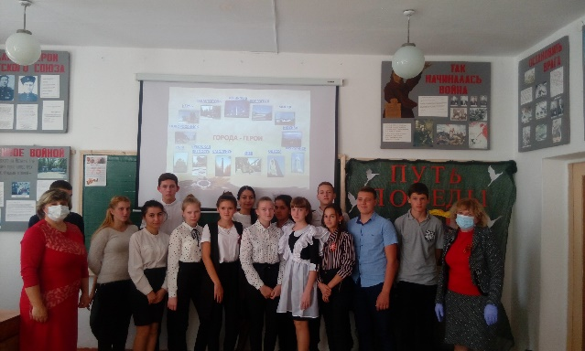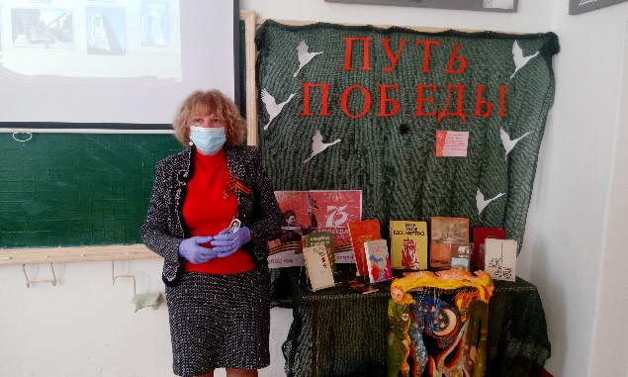

«День пожилого человека»
Волонтеры нашей школы заботятся о подшефных ветеранах труда села Труновского. Помогли в уборке уличных клумб и подарили цветы в День пожилого человека.

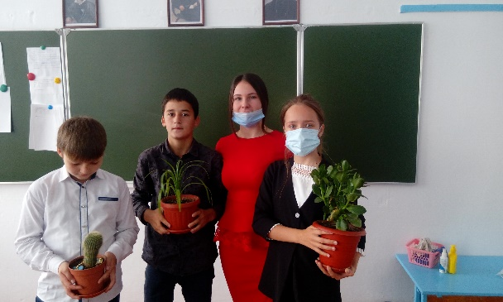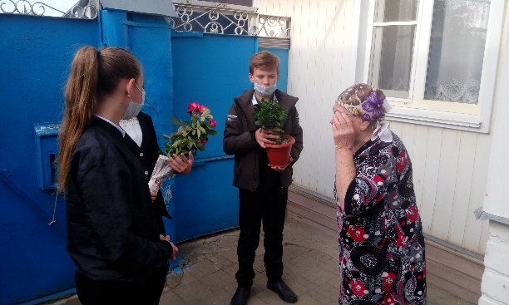

«Безопасный газ»
Специалисты компании АО «Труновкрайгаз» и педагоги МКОУ ООШ №8ТМР в 1-9 классах провели уроки на тему: «Безопасный га - детям».
Ребятам рассказали о том, как добывают природный газ и какой сложный путь он проходит от месторождений до наших квартир. Особое внимание газовики уделили безопасности — школьникам рассказали, чем опасен природный газ и как с ним нужно обращаться, чтобы не допустить ошибок. На уроках ребята узнали о способах разведки, добычи, применения природного газа, правилах безопасного обращения с бытовыми газовыми приборами, а также о том, как вести себя при обнаружении запаха газа и что делать в случае возникновения аварийной ситуации.

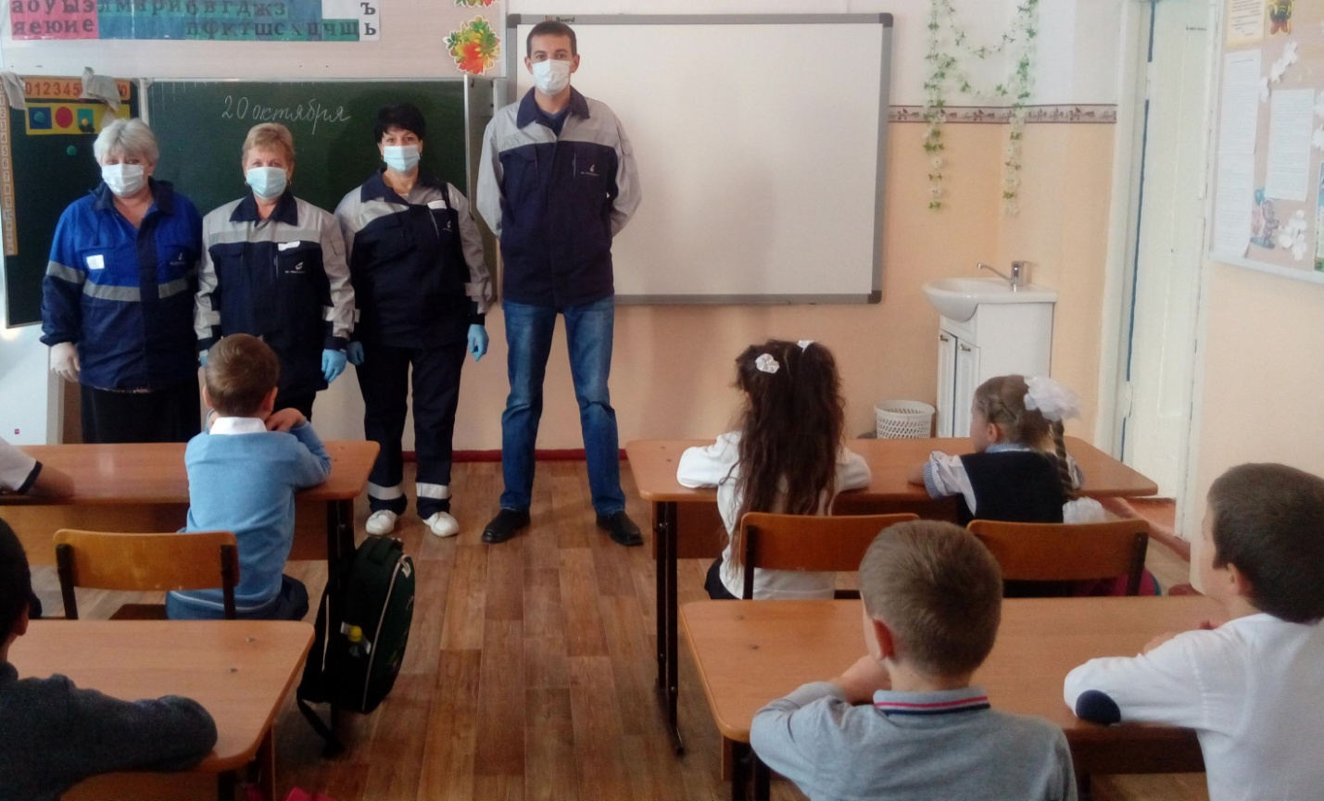

Главный редактор – Гражданкина Дарья
Муниципальное казенное общеобразовательное учреждение основная общеобразовательная школа №8.Тираж 50 штук.
356180 Ставропольский край, Труновский район, село Труновское .ул.Лермонтова,д.137
Телефон: 88654627403

